# Løsningsforslag til obligatorisk arbeidskrav del 1: 2022

## Eksempel på frekvensanalyser og presentasjon av funn:

### Hvilke fordeler mener respondentene det er med å handle i en nettbutikk fremfor å handle i fysiske butikker?

Jeg ville kjørt Frekvens og gjennomsnittsverdi på alle spørsmålene under spørsmålsgruppe 7. For å presentere funnet ville jeg laget en tabell i Word og skrevet inn spørsmålsteksten og gjennomsnittsverdien. Til slutt ville jeg sortert tabellen på kolonnen med tall og kommentert funnene skriftlig.

|  |  |
| --- | --- |
| **Fordeler** | **Gjennomsnitt** |
| Lett tilgjengelige produkter | 5.90 |
| God oversikt over produktene | 5.81 |
| Lite tidkrevende | 5.72 |
| Konkurransedyktig pris | 5.63 |
| Krever lite energi og innsats | 5.58 |

*Respondentene har svart på hvor enige de er i om ulike faktorer ved internetthandel er en fordel eller ikke. Svaralternativene går fra «liten fordel» (1) til «svært stor fordel» (7). Vi ser at «Lett tilgjengelige produkter» er det respondentene vurderer som den største fordelen med Internetthandel sammenlignet med handel i fysiske butikker. I gjennomsnitt mener de at dette er en stor fordel (5.9). Vi vil videre nevne at respondentene vurderer alle de skisserte faktorene som godt over middels store fordeler, og at det er forholdvis lite som skiller dem fra hverandre.*

## Eksempel på Krysstabellanalyse og presentasjon av funn:

### Er det forskjell på hvor mye de med lav og høy inntekt handler på Internett?

Jeg ville kjørt en krysstabell for å se om det er en signifikant forskjell på hvor ofte personer med ulik lønn (svart i ulik lønnskategori) handler på nett. Handler personer med høy lønn oftere enn personer med lav lønn?

|  |  |  |  |  |
| --- | --- | --- | --- | --- |
| **Antall kjøp siste år** | **Lønn**  **Under 100000** | **Lønn**  **100000- 300000** | **Lønn**  **300000 – 500000** | **Lønn**  **Over 500 000** |
| Aldri | 0% | 0% | 3% | 1% |
| 1-5 | 5% | 27% | 20% | 23% |
| 6-10 | 26% | 21% | 19% | 16% |
| 11-15 | 32% | 9% | 12% | 15% |
| 16-20 | 11% | 6% | 4% | 8% |
| Over 20 | 26% | 37% | 42% | 37% |

*Tallene i tabellen må leses kolonnevis. Det vil si at 0% av dem som oppgir en lønn under 100 000 oppgir at de aldri har handlet, 5% av dem med lavere lønn enn 100 000 oppgir å ha handlet 1-5 ganger siste år og 26% av disse med den laveste lønnen oppgir å ha handlet over 20 ganger det siste året.*

*Vi ser at en ganske stor prosentandel av alle som har svart sier at de har handlet på nett over 20 ganger, uansett hvilket lønnsnivå de oppgir. Det er vanskelig å se noe mønster som tyder på at personer med høy lønn handler oftere på nett enn personer med lav lønn. Det kan være verdt å kommentere at det kun er antall kjøp som er målt og ikke hvilken sum det er handlet for per år. Det bør også nevnes at det er veldig få personer i enkelte «ruter», da det er få respondenter som har oppgitt en årslønn under 100 000,-, samt en årslønn mellom 100 000,- og 300 000,- kroner.*

*En kji kvadrat test tilhørende krysstabellen viser en Pearson Chi –Square verdi på 0,551. Dette tyder på at det ikke er noen signifikant forskjell på antall kjøp og lønnsnivå. Da det er vanlig å sette kravet til en signifikant forskjell på under 5% eller under 1% er det meget sannsynlig at de små forskjellene vi ser i tabellen over skyldes tilfeldigheter med utvalget og at vi ville funnet andre små ulikheter eller ingen ulikheter ved en ny undersøkelse.*

Jeg viser hvor jeg har funnet tallene i Inntekt på kolonne og antall kjøp på nett på rad. Dette ville jeg ikke presentert i rapporten.

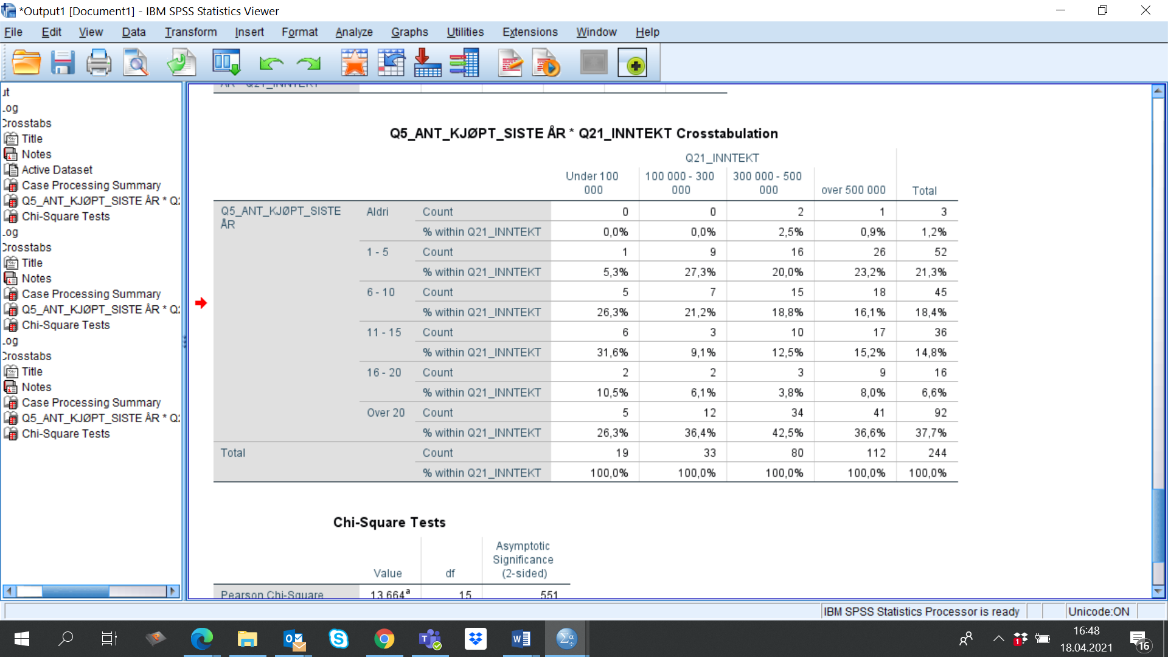

Prosenter er vist på kolonne, dvs. at vi fordeler alle i en lønnsgruppe utover på antall kjøp. Vi ser altså hvor mange prosent av de som har lav lønn som har handlet 1-5 ganger osv.

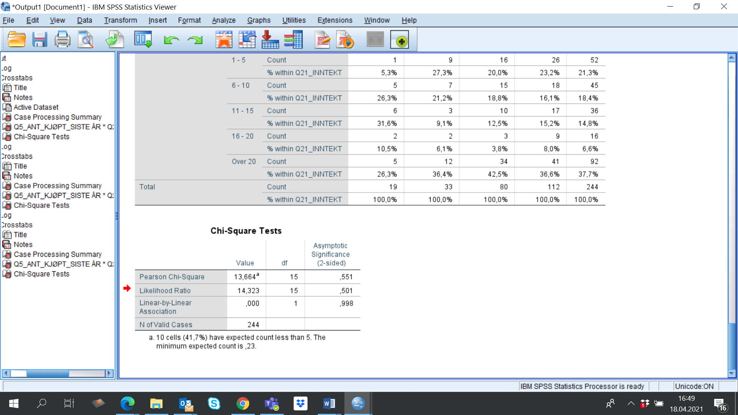

## Eksempel på Compare Means analyse og presentasjon av funn:

### Er det forskjell på hvor mye kvinner og menn handler på Internett?

Jeg ville kjørt Compare Means analyse for å se om det er en signifikant forskjell på hvor mye kvinner i gjennomsnitt handler på nett og hvor mye menn i gjennomsnitt handler på nett. For å presentere funnene ville jeg igjen laget en liten tabell, der jeg viste gjennomsnittsverdien, og signifikansnivået. Jeg ville kommentert og forklart litt «folkelig» at signifikansnivået viser om det er en statistisk betydelig eller statistisk ubetydelig forskjell mellom kvinner og menn.

|  |  |  |
| --- | --- | --- |
| **Kjønn** | **Gjennomsnitt** | **Signifikansnivå** |
| Mann | 3,52 | 0,006 |
| Kvinne | 4,27 |

*På spørsmålet om hvor mange ganger man har handlet fra nettbutikker det siste året, har respondentene 6 alternative svar å velge blant.*

*1 = aldri, 2 = 1-5 ganger, 3 = 6-10 ganger, 4 = 11-15 ganger, 5 = 16-20 ganger og 6 = over 20 ganger.*

*Vi ser at menn i gjennomsnitt svarer at de handler mellom alternativ 3 og 4, altså et antall kjøp som ligger mellom 6-10 og 11-15 ganger, mens kvinner rapporterer litt over 11-15 kjøp i gjennomsnitt. Vi ser av signifikansnivået, som er et statistisk mål på om forskjellene er betydningsfulle og til å «stole på», at det er lite sannsynlig at forskjellen mellom kvinner og menn skyldes tilfeldigheter hos dem som har svart på undersøkelsen. Ofte settes kravet til en signifikant forskjell på under 5% eller under 1%. Vi kan altså konkludere med at kvinner generelt handler litt oftere på nett enn det menn gjør, da signifikansnivået her viser 0,6% (6 promille). Dere har mest sannsynlig allerede kommentert at det er stor forskjell på hvor mange menn og hvor mange kvinner som har svart på undersøkelsen. Det kan være aktuelt å kommentere det her, da et forholdsvis lite antall menn har svart og det kan være vanskelig å vurdere om de er representative for populasjonen eller ikke.*

Jeg viser også hvor jeg finner verdiene i en Compare Means – Independent Sample T-test analyse. Dette ville jeg ikke lagt inn i rapporten.

|  |  |  |  |  |  |  |  |  |  |  |  |
| --- | --- | --- | --- | --- | --- | --- | --- | --- | --- | --- | --- |
| 06Q5_ANT_KJØPT_SISTE ÅR | Mann | | 44 | 3,52 | | 1,577 | | | ,238 | | |
| Kvinne | | 231 | 4,27 | | 1,636 | | | ,108 | | |
| **Independent Samples Test** | | | | | | | | | | | | | | | | |
|  | | | | | Levene's Test for Equality of Variances | | | t-test for Equality of Means | | | | | | | | |
| F | | Sig. | t | | df | Sig. (2-tailed) | | Mean Difference | Std. Error Difference | 95% Confidence Interval of the Difference | |
| Lower | Upper |
| Q5_ANT_KJØPT_SISTE ÅR | | Equal variances assumed | | | 1,247 | | ,265 | -2,787 | | 273 | ,006 | | -,746 | ,268 | -1,272 | -,219 |
| Equal variances not assumed | | |  | |  | -2,857 | | 61,935 | ,006 | | -,746 | ,261 | -1,267 | -,224 |

0-hypotesen om at standardavviket i de to gruppene ikke er likt må forkastes (sig over 0,05). Det betyr at vi må se på den første linjen (basert på likt standardavvik).

## Eksempel på Korrelasjonsanalyse og presentasjon av funn:

### Er det sammenheng mellom alder og hvor ofte man handler i nettbutikker?

Jeg ville brukt en bivariat lineær korrelasjonsanalyse og sett på samvariasjonen mellom alder og antall nettkjøp. Her ville jeg også ha laget en egen tabell i Word og kommentert funnet. Det er mulig å se på flere samvariasjoner i samme analyse, og/eller legge flere analyser inn i samme tabell.

|  |  |  |
| --- | --- | --- |
|  | **Fødselsår** |  |
| **Antall kjøp siste år** | Pearson Corr. 0,255** | Sig. 0,000 |

*Vi ser at det er en signifikant positiv samvariasjon mellom fødselsår og antall kjøp fra nettbutikker. Det vil si at respondenter med et lavt fødselsår (de eldre i undersøkelsen) rapporterer et lavere antall kjøp fra nettbutikker enn de med et høyere fødselsår (de yngre). Vi ser også at korrelasjonskoeffesienten er ganske lav (0,255), noe som betyr at det er en del respondenter som faller utenfor denne trenden. Det lave signifikansnivået (< 0,01) viser allikevel at det typiske er at de yngre handler oftere fra nettbutikker enn de eldre.*

Jeg viser også hvor jeg finner verdiene i en Correlation- Bivariat analyse. Dette ville jeg ikke lagt inn i rapporten.

|  |  |  |  |
| --- | --- | --- | --- |
| **Correlations** | | | |
|  | | Q5_ANT_KJØPT_SISTE ÅR | Q20_FØDSELSÅR |
| Q5_ANT_KJØPT_SISTE ÅR | Pearson Correlation | 1 | ,255** |
| Sig. (2-tailed) |  | ,000 |
| N | 275 | 275 |
| Q20_FØDSELSÅR | Pearson Correlation | ,255** | 1 |
| Sig. (2-tailed) | ,000 |  |
| N | 275 | 275 |
| **. Correlation is significant at the 0.01 level (2-tailed). | | | |

De fleste sammenhenger eller forskjeller kan studeres ved hjelp av en korrelasjonsanalyse. Den er egnet når verdiene er kontinuerlige, slik som antall kjøp, lønn og uenig til enig på en skala.

Dersom man har data som er såkalt dikotome (enten/eller) vil en Compare Means eller krysstabell være gunstig, for eksempel analyse av kjønn.

Nominale verdier (uten en rangering), egner seg hverken i korrelasjonsanalyse eller krysstabell analyse. Det er mulig å studere en gruppe opp mot de andre gruppene (samlet i en enhet). Til dette kan man bruke One-Way Anova (se i SPSS heftet).